Welcome again children!!! Are you ok? Did you enjoy your Easter week? Bueno. Aquí tenéis una canción sobre las acciones. Algunas ya las sabéis y otras …¡¡¡son nuevas!! Miradla con atención y luego haremos un pequeño trabajito
https://www.youtube.com/watch?v=d8SbAkn3uvs
Recuerdas lo que significaba can y can´t . Mira en el class book que tienes en casa en la primera lección y luego pon YES OR NO en cada recuadro según corresponda. ¿Te atreves?
En el último recuadro tienes que dibujar la cara tu mejor amigo o amiga.

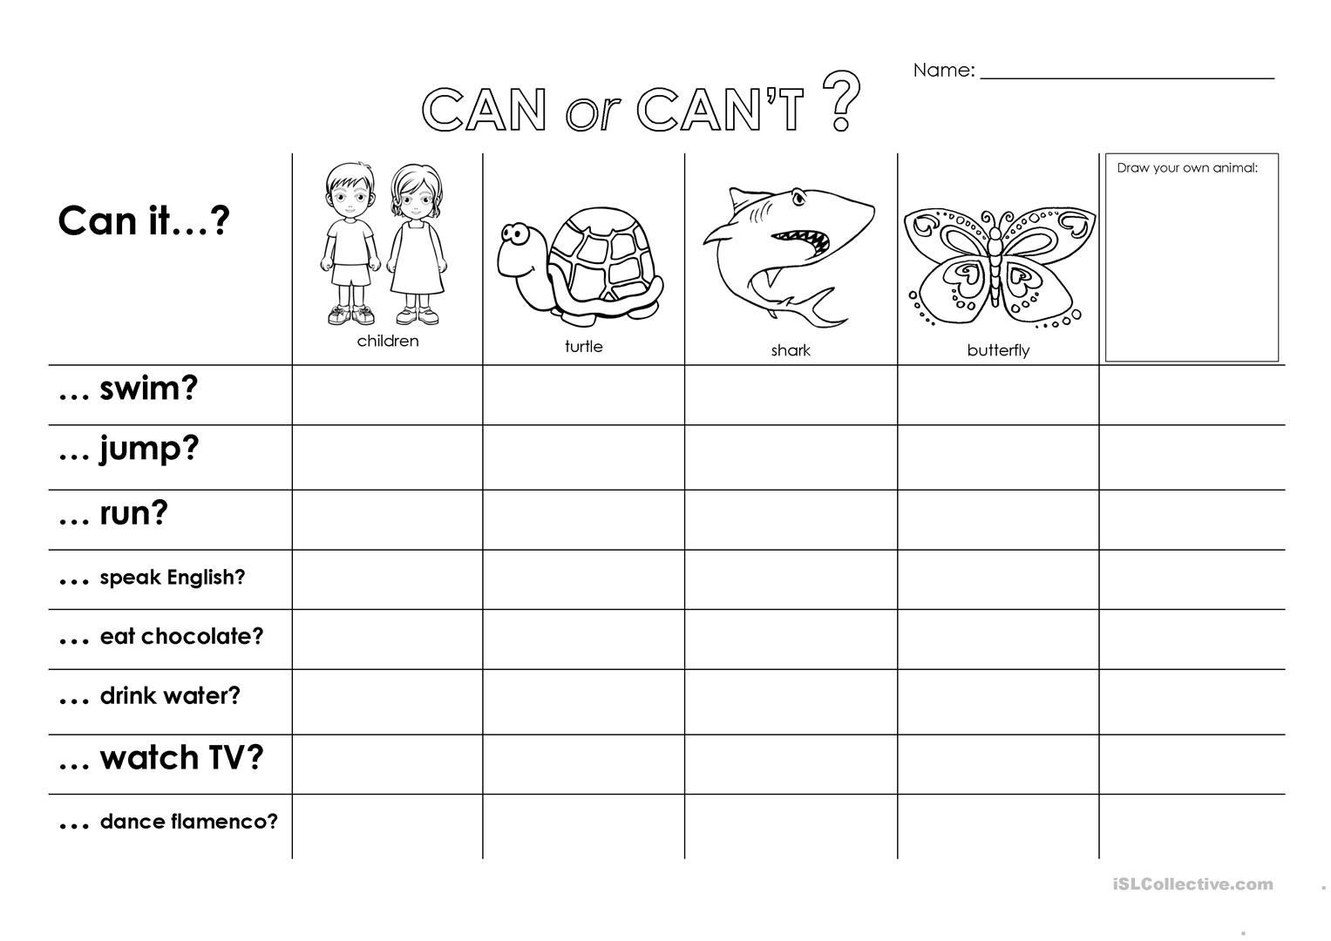

Si no puedes imprimir la ficha hazlo en una hoja despacito. ¡¡¡ Estará igual de bien!!!.

